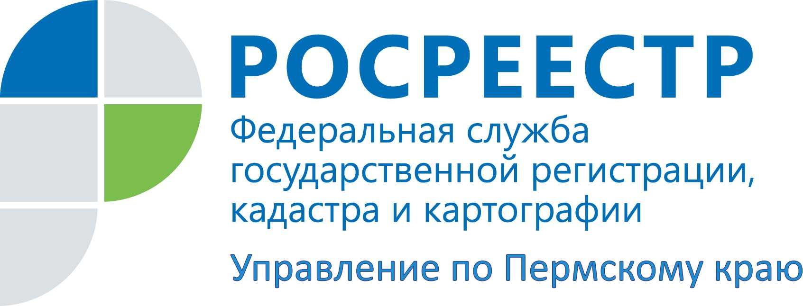

ПРЕСС-РЕЛИЗ
Наличие в ГКН достоверных сведений – залог эффективного и рационального использования земельных ресуров особо охраняемых природных объектов Пермского края

В конце июля текущего года в Министерстве природных ресурсов, лесного хозяйства и экологии Пермского края состоялась научно-практическая конференция по теме «Актуальные вопросы природоохранной деятельности на современном этапе».
Тема конференции определила необходимость и важность взаимодействия федеральных и региональных природоохранных органов в вопросах экологического надзора, соблюдения требований законодательства по созданию и сохранению природоохранных зон и территорий Пермского края.
На конференции с докладом о порядке внесения сведений об особо охраняемых природных территориях (ООПТ) в государственный кадастр недвижимости выступил начальник отдела землеустройства и мониторинга земель краевого Управления Росреестра Антон Куликов.
В настоящее время, как отметил докладчик, в филиале ФГБУ «Федеральная кадастровая палата Росреестра» по Пермскому краю содержатся сведения о 225 зонах с особыми условиями использования территорий – особо охраняемых природных объектов, расположенных на территории Пермского края. Органы местного самоуправления, к компетенции которых относится вопрос об установлении границ ООПТ, должны направлять информацию о таких зонах в филиал Кадастровой палаты для внесения сведений в государственный кадастр недвижимости. Однако не всегда предоставляются качественные документы, позволяющие занести всю необходимую информацию в кадастр.
Так, например, в течение 2015-2016 годов в адрес государственного кадастра недвижимости по Пермскому краю поступило 265 документов в порядке информационного взаимодействия от органов местного самоуправления и органов государственной власти субъекта о внесении сведений о зонах с особыми условиями использования территорий ООПТ. Из них принято решение о постановке на кадастровый учет по 136 документам, по 129 - внесение сведений было приостановлено, исполнителям работ направлены замечания для доработки.
В связи с этим две проблемы оказались в центре внимания докладчика. Во-первых, отсутствие в государственном кадастре недвижимости достоверных сведений не позволяет эффективно и рационально использовать земельные ресурсы особо охраняемых природных территорий.
Во-вторых, отсутствие точных границ делает невозможным применение ряда статей Кодекса об административных правонарушениях и Уголовного кодекса Российской Федерации о нарушении правового режима ООПТ.
Чтобы решить эти проблемы, органам местного самоуправления и органам исполнительной власти необходимо проводить землеустроительные работы по определению местоположения зон с особыми условиями использования территории.
Своевременное внесение в государственный кадастр недвижимости Пермского края сведений о границах рассматриваемых объектов, регистрации ограничений прав землепользователей будет являться условием обеспечения сохранности и целевого использования земель, относящихся к ООПТ.

Об Управлении Росреестра по Пермскому краю
Управление Федеральной службы государственной регистрации, кадастра и картографии (Росреестр) по Пермскому краю является территориальным органом федерального органа исполнительной власти, осуществляющим функции по государственной регистрации прав на недвижимое имущество и сделок с ним, землеустройства, государственного мониторинга земель, а также функции по федеральному государственному надзору в области геодезии и картографии, государственному земельному надзору, надзору за деятельностью саморегулируемых организаций оценщиков, контролю деятельности саморегулируемых организаций арбитражных управляющих, организации работы Комиссии по оспариванию кадастровой стоимости объектов недвижимости. Осуществляет контроль за деятельностью подведомственного учреждения Росреестра - филиала ФГБУ «Федеральная кадастровая палата Росреестра» по Пермскому краю по предоставлению государственных услуг Росреестра. Руководитель Управления Росреестра по Пермскому краю – Лариса Аржевитина.
https://rosreestr.ru
http://vk.com/public49884202
Контакты для СМИ
Пресс-служба Управления Федеральной службы
государственной регистрации, кадастра и картографии (Росреестр) по Пермскому краю

+7 342 218-35-82
+7 342 218-35-83
press@rosreestr59.ru

